BIZZBIZOUILLE — L’ABEILLE EN VADROUILLE
Fiche pédagogique Cycle 3 — Séance 5
Projet éco-citoyen filé
Durée : 2 à 3 semaines · Élémentaire : CM1 · CM2 · 9 à 11 ans

En résumé
Prolongement mené en fil rouge sur deux à trois semaines : la classe s’engage collectivement et mesure son propre résultat.
Objectif : passer de l’argumentation à l’engagement vérifiable, avec un suivi chiffré.
La charte à remplir est en annexe de cette fiche.
Ce que l’on vise
Disciplines | EMC (engagement collectif, responsabilité) · Sciences et technologie (mesure, suivi) · Mathématiques (tableau, graphique) · Français (restitution orale).
Objectif | L’élève tient un engagement mesurable et rend compte du résultat collectif.
Matériel | L’annexe 1 (charte à remplir) imprimée en A3 · un tableau de suivi hebdomadaire · les productions de la séance 4.
Durée | Une séance de lancement de 45 min, puis 5 minutes de relevé par jour, et une séance de restitution de 45 min.
Déroulement du projet
Durée | Étape | Déroulé détaillé
Séance de  lancement | La charte | Choix collectif de cinq engagements, inspirés de la chanson et des enquêtes de la séance 2.  Critère non négociable : chaque engagement doit être mesurable. « Faire attention à l’eau » ne convient pas ; « fermer le robinet pendant le brossage » se vérifie.  Remplir l’annexe 1 en A3, la faire signer par tous les élèves, l’afficher à hauteur de regard.  Créer le tableau de suivi hebdomadaire : cinq lignes, cinq jours. Responsabilité tournante par binômes pour le relevé.
Chaque jour | Le relevé | Cinq minutes en fin de journée : le binôme de service coche ce qui a été tenu.  Consigner honnêtement les échecs. Une semaine à 60 % est un résultat, pas une faute — et c’est ce qui rend la mesure crédible.  En fin de semaine, calculer le pourcentage d’engagements tenus et le reporter sur un graphique simple.
Option | Le défi inter-classes | Proposer la même charte à une autre classe de l’école et comparer les résultats après trois semaines.  Prévoir un temps d’échange entre les deux classes sur les difficultés rencontrées, plutôt qu’un classement.  C’est aussi l’occasion de diffuser la minute radiophonique ou le tract produits en séance 4.
Séance de  restitution | « Les gestes qui comptent » | Exposition présentée aux autres classes ou aux familles : tracts, strophes inventées, fiches d’investigation, graphique de suivi.  Présentation de la charte et des résultats réels, y compris ce qui n’a pas fonctionné.  Restitution musicale : la chanson interprétée avec la strophe écrite par la classe.  Diffusion de la minute radiophonique.
Ce que l’enseignant observe
- L’élève formule-t-il un engagement mesurable, ou une intention vague ?
- Le relevé est-il honnête, y compris les jours d’échec ?
- Sait-il interpréter le pourcentage hebdomadaire de la classe ?
- Dans la restitution, appuie-t-il son propos sur des données plutôt que sur des opinions ?
Pour inscrire ce projet dans une démarche E3D
Ce projet coche plusieurs critères de la labellisation E3D : action mesurable sur le fonctionnement de l’école, implication directe des élèves, communication vers les autres classes et les familles, suivi dans la durée.
L’auto-diagnostic « Ma Boussole E3D » et le kit éco-délégués, tous deux gratuits sur bizzbizouille.fr, permettent de relier cette charte à une démarche d’école plus large.

Annexe 1 — La charte des éco-gestes de la classe
À imprimer en A3, remplir collectivement, faire signer par tous les élèves et afficher.
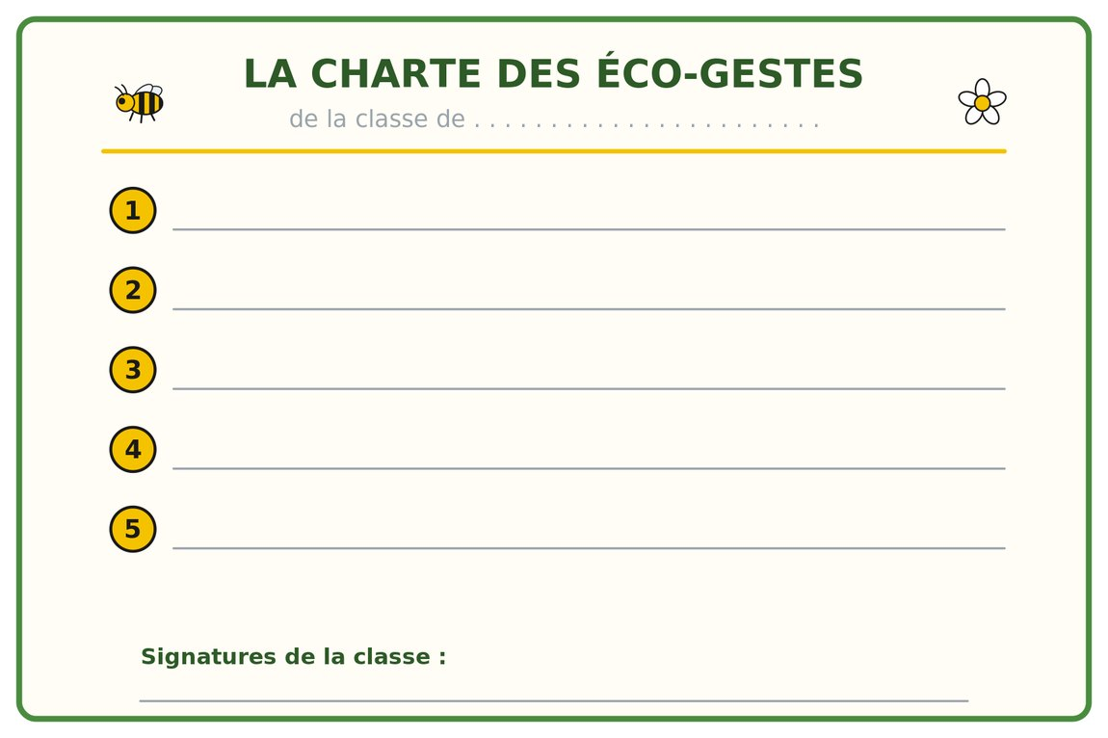
Gabarit à compléter : cinq engagements mesurables, puis les signatures de la classe.
Annexe 2 — Rappel des quatre catégories
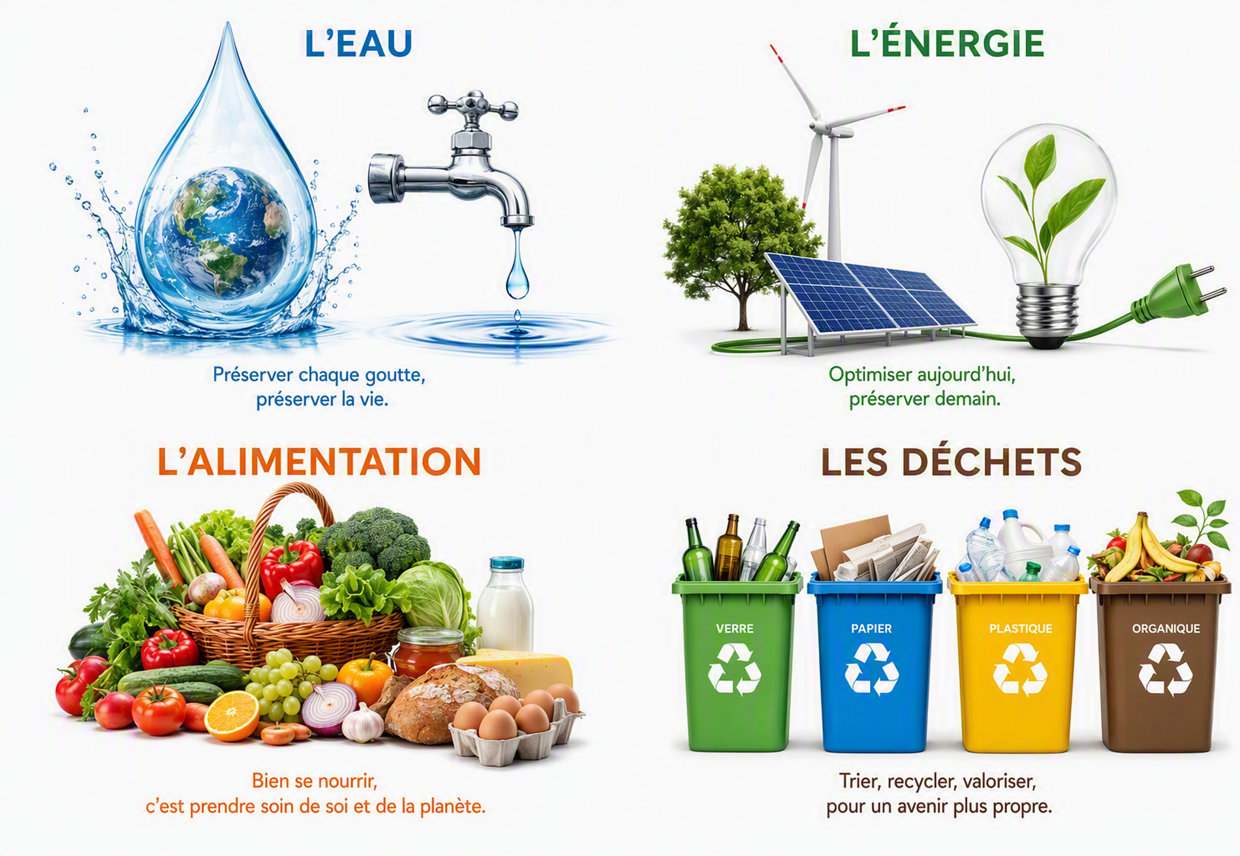
Pour vérifier que la charte couvre plusieurs domaines, et pas seulement les déchets.

